複数のデスクをまとめて予約する
1件の予約に必要なだけデスクを入れられるので、チームの席をまとめて押さえ、まとめて返せます。フォームでデスクを足していく方法、一覧から連続した席を「合わせて予約」で取る方法、予約が誰の名前になるのか、そしてまとめての取り消しについて。
2026-09-13 · https://offision.com/help/ja/user-guide/book-desks-together/
予約に入れられるデスクは1つだけではありません。チームが並んで座る列をまるごと
1件の予約にできます。つまり、取り消しも1回で済みます。金曜の夕方に6件を個別に
キャンセルする必要はありません。
このページはデスクを予約するとの違いだけを説明します。まだ
読んでいなければ、先にそちらを読んでおくと分かりやすくなります。
はじめる前に:
必要なのは自分のアカウントだけです。デスクと駐車スペースは同じ予約に入れられる
ので、出社する日にデスクと駐車場をまとめて押さえるときも同じ手順です。

1. フォームでデスクを1つずつ足していく
普段づかいの方法で、スマートフォンでも使えます。
いつもどおり デスクを予約 を開き、デスクの欄を開きます。デスクを選ぶと一覧に
入り、もう1つ選ぶと置き換わるのではなく追加されます。必要な数になるまで続けて
ください。選んだデスクは一覧の上にチップとして並び、それぞれに x が付きます。
やり直すときは すべてクリア です。
検索、利用可能のみ、お気に入りのみ は選んでいる間もそのまま使えるので、
Hot Desk 1 から Hot Desk 20 まであるフロアでも扱えます。チームで使うデスクに
星を付けておけば、一覧は20行ではなく6行になります。
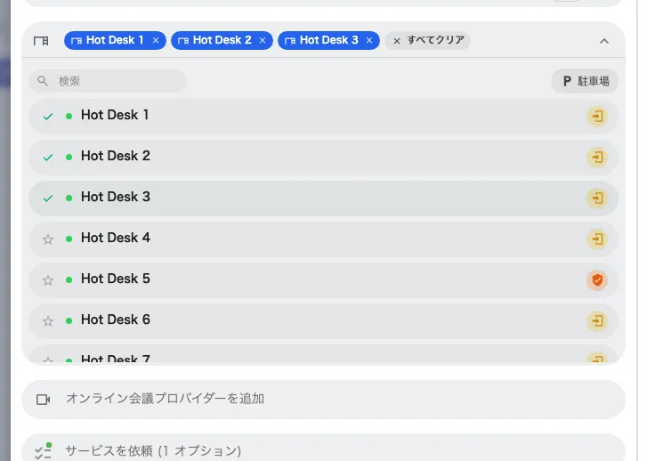
1件の予約に3つのデスク。1つずつチップになり、それぞれに x が付きます。

2. または一覧から連続して選び、「合わせて予約」
隣どうしのデスクを取りたいときはこちらが速いです。キーボードを使うので、
スマートフォンではなくパソコンでの操作になります。
リソース検索 を開き、デスクに切り替えます。そのうえで:
- 最初のデスクを クリック します。
- 追加するデスクは ⌘ を押しながらクリック（Windows では Ctrl + クリック）します。
- 離れたデスクを Shift + クリック すると、その間のデスクがまとめて選ばれます。
Hot Desk 4 から Hot Desk 9 までを一気に取るならこれがいちばん速い方法です。
選んだ数を示すバーが現れます。合わせて予約 を押すと、選んだデスクがすべて
入った状態で予約フォームが1つ開きます。
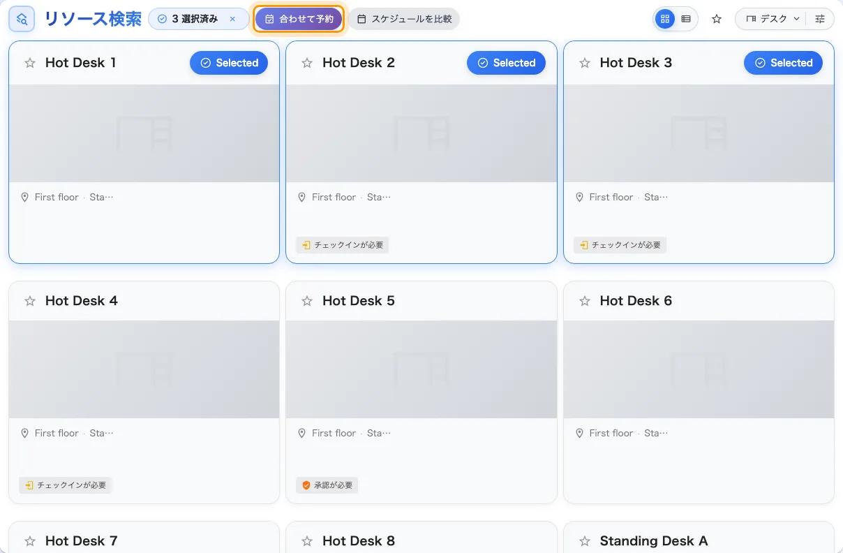
3つのデスクを選んだところ。「合わせて予約」で、3件ではなく1件の予約になります。
キーを押さずにクリックすると そのデスクだけ を選び直す動きになり、それまでの
選択は消えます。せっかく選んだものが1つに戻ってしまうのは、たいていこれが原因です。

3. 時間は一度だけ決める
時間、メモ、追加の項目は一度だけ聞かれ、予約に入っているすべてのデスクに適用され
ます。ここから2つのことが決まります。
- 会社で予約の上限を設けている場合、デスクごとに消費されます。6つのデスクは
予約1件分ではなく、デスク6つ分です。残りは
予約する前に上限を確認するで
確認できます。
- 特定の人に固定で割り当てられたデスク は共有のデスクではないため、その人の
ために単独で予約されます。ほかのリソースと同じ予約には入れられません。

4. 誰の名前の予約になるか
1件の予約に載る名前は1つだけで、それがフォーム上部の 予約者 の行です。
通常は自分です。ほかの社員の代わりに予約できるよう設定されている場合、この行は
選択式になり、その人の名前で予約できます。席も、確認メールも、上限の消費もその人
のものになります。行が見当たらない場合は、代わりに予約できる相手が登録されていま
せん。管理者が設定します:
ユーザーデリゲートを設定する。
1件の予約に載る名前は1つなので、6人がそれぞれ自分の名前で席を持ちたい場合は6件の
予約になります。チームの ために 6席を押さえるだけなら1件です。

5. まとめて取り消す
ここまでの手間が報われる部分です。デスクは1件の予約なので、取り消しも1件です。
予約を開いて1回取り消せば、そこに入っているすべてのデスクが同時に解放されます。
予約を取り消すを参照してください。
繰り返しのデスク予約でも同じです。シリーズを取り消せば、これからの日程がすべて
1回の操作で解放されます。

6. うまくいったか確認する
Offision は 予約成功、承認が必要なデスクが含まれる場合は 承認待ち と表示し
ます。
そのうえで予約そのものを見てください。選んだデスクがすべて載っているはずです。
足りないものがあれば、指定した時間帯を通して空いていなかったということで、保存
したあとではなく保存する前に知らせてくれます。

このページで扱わないこと
- デスクをまとめて作成すること。 これは管理者の作業です。
デスクを追加するを参照してください。
- スプレッドシートから予約をインポートすること。 インポートで作られるのは
ルーム の予約です。デスクはこのページの方法で取ります。
- 1件の予約につきリソースを1つに限定している会社。 管理者が複数リソースの
予約を無効にしていると、2つ目のデスクは保存時に拒否されます。その場合は
複数のリソースの予約を許可 について管理者に相談してください。

